Добавить:

* предлагать сохранение файла
* сохранять рез в файл

Обоснование среды разработки и языка программирования

Для разработки был выбран язык C# и платформа Net.Framework 4.8, так как этот язык является объектно-ориентированным и позволяет хранить данные в структурированном виде, данная платформа предоставляет удобный редактор для работы над приложениями с графическим интерфейсом.

Алгоритм работы приложения

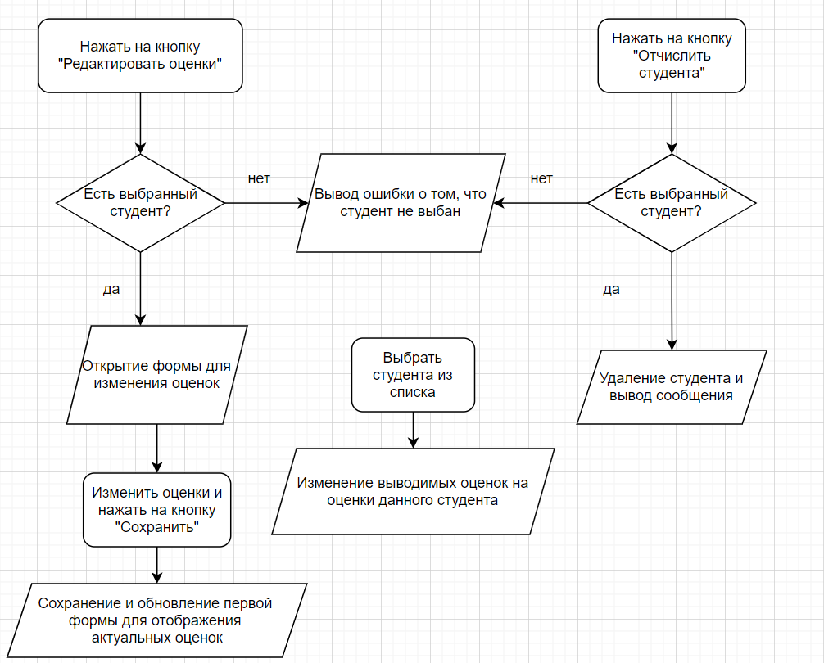

Наличие вызываемой функции в приложении

В приложении есть несколько таких функций. Например, функция updateList(), которая вызывается в функции Form1().

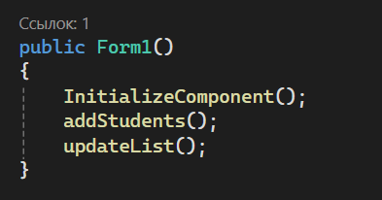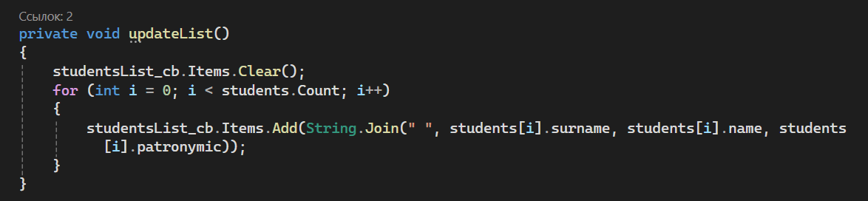

Использование условного оператора if

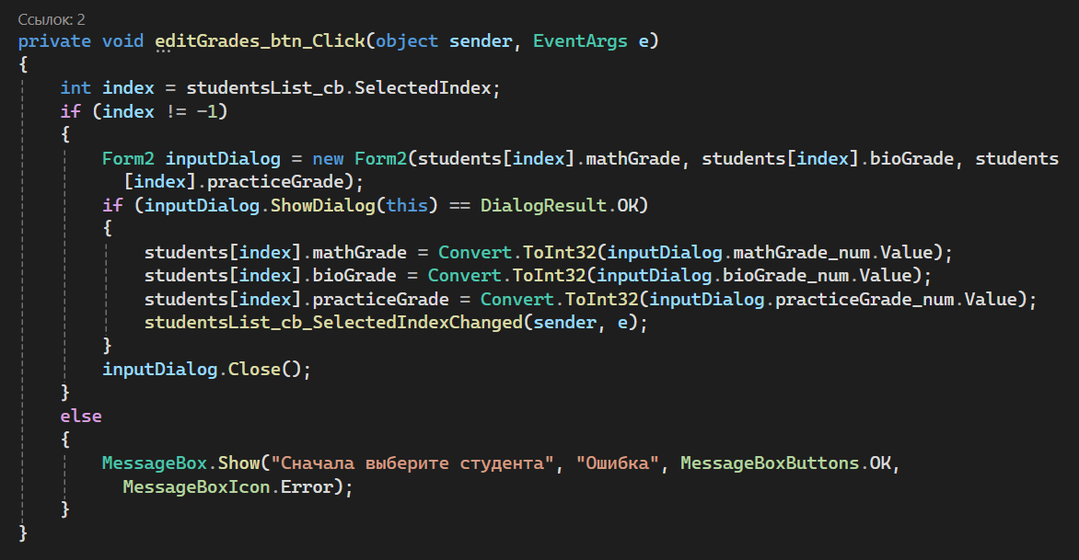

Использование конструкции switch-case

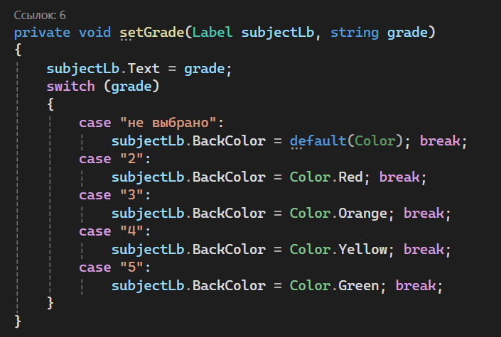

Проверка на ввод некорректных значений

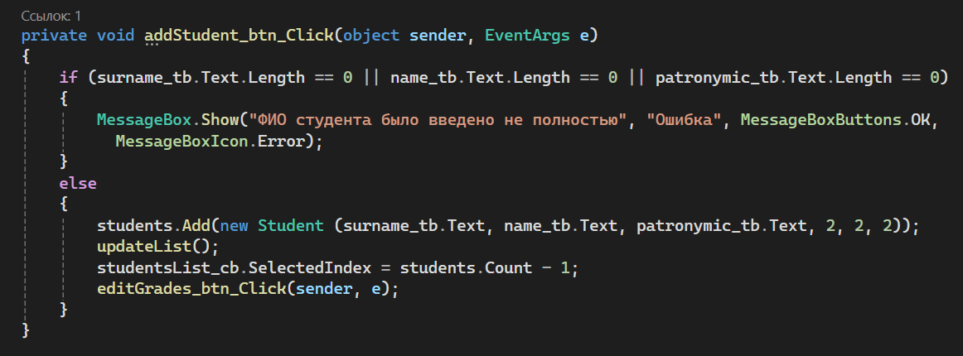

Наличие цветового подсвечивания оценок

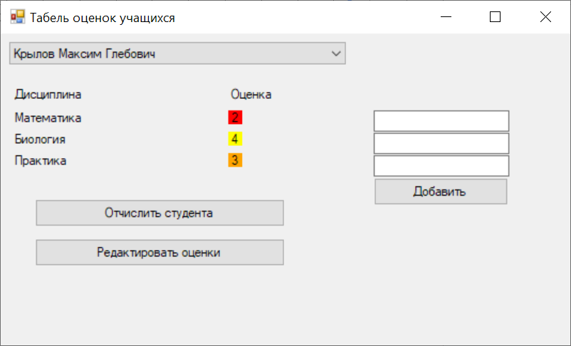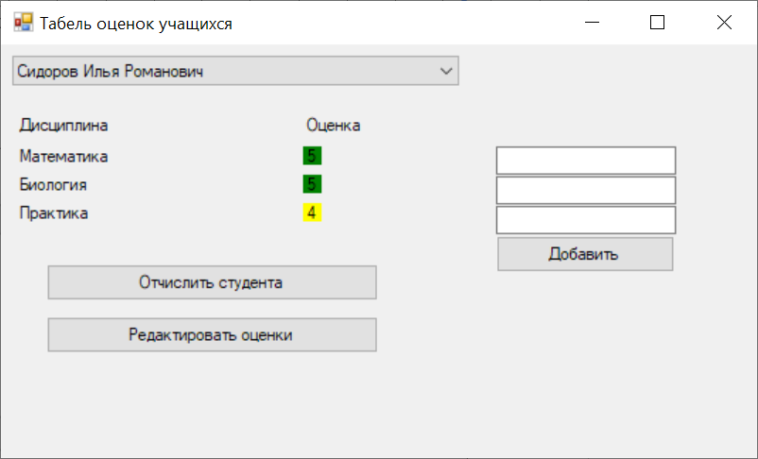

Использование точки остановки

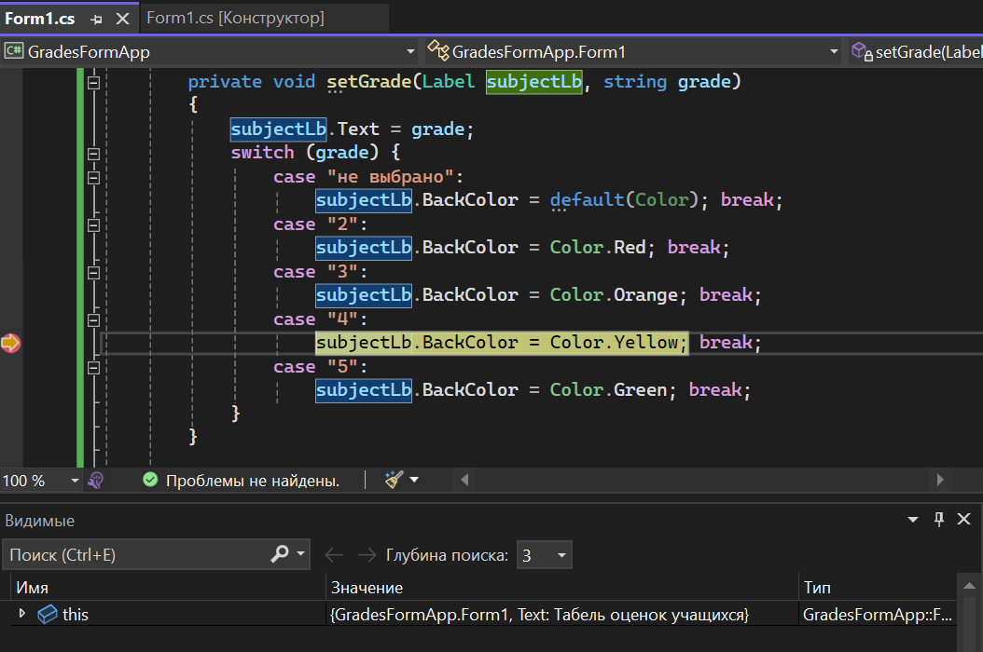

Тестирование методом черного ящика

| Действие | Ожидаемый результат | Фактический результат |
| --- | --- | --- |
| Нажать на кнопку “Отчислить студента”, когда ни один студент не выбран | Появляется уведомление об ошибке | Появляется уведомление об ошибке |
| Выбрать студента из выпадающего списка | Выбранный студент изменится, а также изменятся поля оценок на соответствующие данному студенту | Выбранный студент изменится, а также изменятся поля оценок на соответствующие данному студенту |
| Заполнить ФИО нового студента и нажать на кнопку “Добавить” | В список добавится новый студент | Ничего не произойдет, так как этот функционал не был добавлен в приложение |

Рефакторинг кода

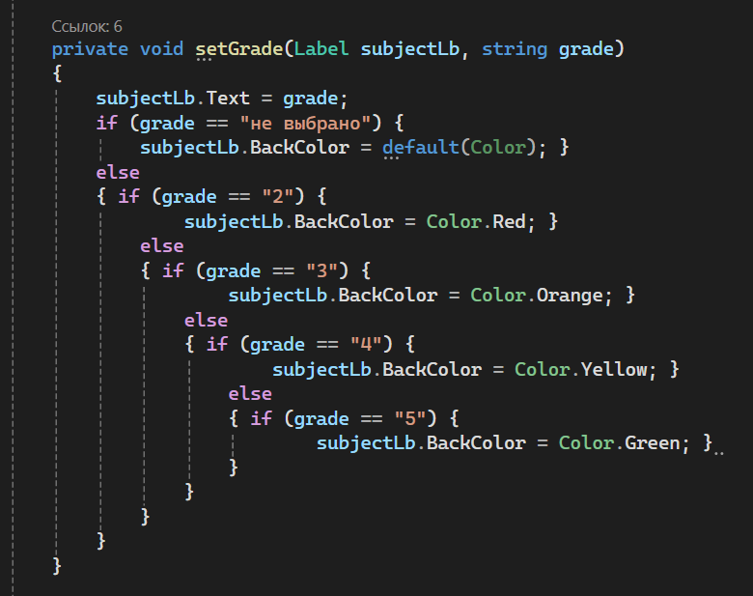

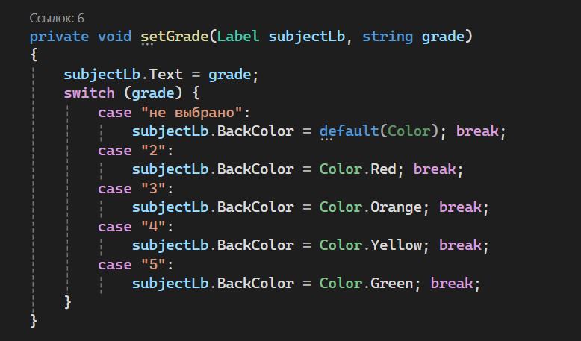

Наличие списка учащихся

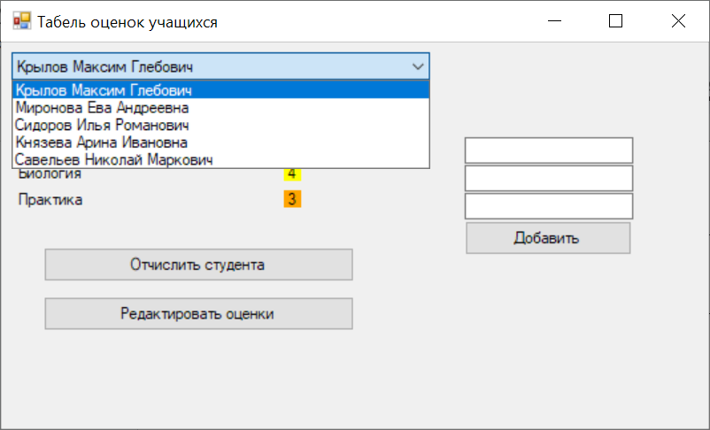

Возможность удаления учащегося

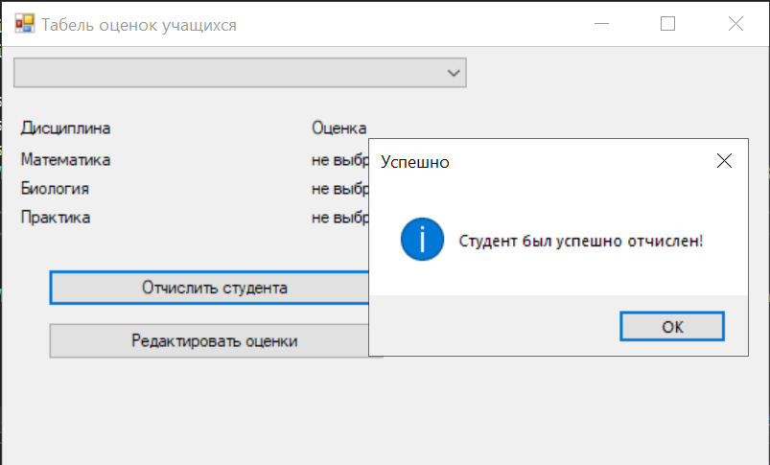

Возможность редактирования оценок

Эта возможность была реализована с помощью элемента NumericUpDown, где было отключено изменение текстового поля и поставлено ограничение на вводимый диапазон.

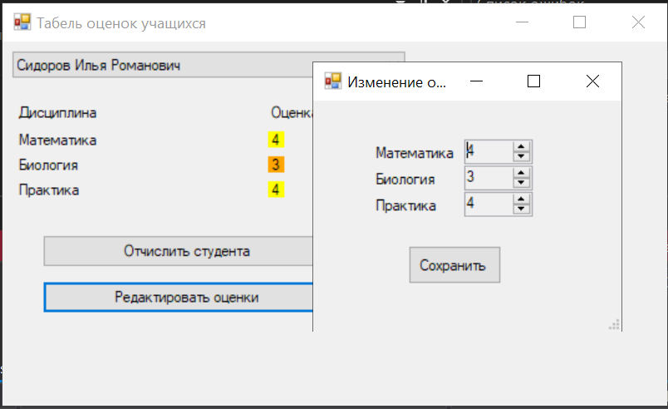

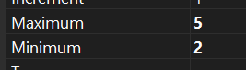

Защита от случайного закрытия

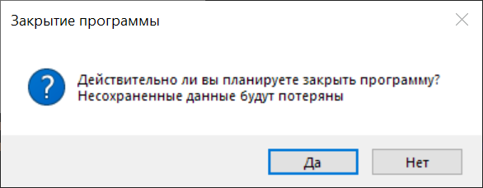

Добавление новых учащихся

